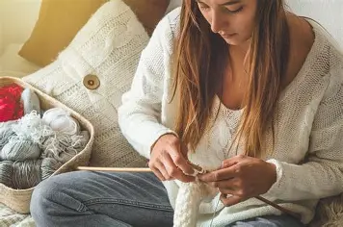
Nieformalna grupa „Szczęśliwe Kobiety” jako Partner lokalny projektu pn.: „Płocki Lokalny Ośrodek Wiedzy i Edukacji” zaprasza na spotkania pn. „Podstawy robienia na drutach”.

Nic tak nie sprawia przyjemności, jak satysfakcja z tego, co się samodzielnie zrobiło. Kontynuujemy naszą przygodę z drutami. Można doskonalić własne umiejętności lub od podstaw nauczyć się dziergać.
Zapraszamy na spotkania organizowane przez nieformalną grupę „Szczęśliwe Kobiety”, Partnera lokalnego w projekcie pn.: „Płocki Lokalny Ośrodek Wiedzy i Edukacji” współfinansowanym ze środków Europejskiego Funduszu Społecznego Plus, w ramach Programu Fundusze Europejskie dla Mazowsza 2021 – 2027.
Kiedy i gdzie? 14 stycznia 2026 r. w godz. 18.00 – 20.00, Szkoła Podstawowa nr 20 im. Władysława Broniewskiego w Płocku, ul. Korczaka 10, s. nr 25
Prosimy o przyniesienie drutów i włóczki.

Zgłoszenia przyjmowane są telefonicznie lub na adres e-mail lowe.plock@wp.pl.
tel. 788 306 619
#FunduszeUE #FunduszeEuropejskie
